**Министерство науки и высшего образования Российской Федерации**

Федеральное государственное бюджетное образовательное учреждение высшего профессионального образования

**«Владимирский государственный университет**

**имени Александра Григорьевича и Николая Григорьевича Столетовых»**

**(ВлГУ)**

КАФЕДРА ФИЗИКИ И ПРИКЛАДНОЙ МАТЕМАТИКИ

**Лабораторная работа №1**

по дисциплине «Технологии разработки веб-приложений»

на тему: «Проектирование архитектуры и макетов веб-приложения»

Выполнил:

Ст. гр. ИТ-123

Калинин А.А.

Проверил:

Лексин А.Ю.

Владимир, 2025

**Цель работы.**

Развитие навыков разработки и согласования технических спецификаций на веб-приложения.

**Задание.**

Создать рабочее пространство для выполнения лабораторных работ и курсовой работы. Спроектировать и задокументировать информационную и программную архитектуру веб-приложения, разработать макеты страниц.

**Ход выполнения:**

Для выполнения лабораторных работ был создать Git-репозиторий, расположенный по адресу: https://github.com/KinOnik/TRWP_PhotoStudio.git.

Фотостудия является организацией, которая предоставляет услуги в сфере профессиональной и любительской фотосъемки. Основная деятельность фотостудии заключается в предоставлении для аренды подготовленных помещений. Данные помещения должны иметь специальное оборудование для хорошего освещения, различные декорации и фоны, чтобы была возможность точной передачи настроения в кадре, создания уютной атмосферы и прочее.

Отдельным направлением деятельности является предоставление в аренду профессионального оборудования, включая камеры, объективы, штативы и другое. Это позволяет клиентам пользоваться качественной техникой без необходимости её приобретения.

Некоторые фотостудии также ведут коммерческую деятельность в формате магазина, предлагая расходные материалы и сопутствующие товары для фотосъёмки – фотобумагу, пленку, аккумуляторы, чехлы и прочие аксессуары.

Фотостудия занимается не только возможностью аренды помещений и оборудования, она также предоставляет услуги профессиональных фотографов. Фотографы могут работать как в студии, так и на выездных съемках, например, на природе или на мероприятиях.

Потенциальными клиентами фотостудии могут быть как частные лица, желающие провести индивидуальную или семейную фотосессию, так и профессиональные фотографы, которые не являются сотрудниками данной организации, но хотят арендовать студию или оборудование для работы с своими заказчиками.

В соответствии с представленной предметной областью пользователей системы можно разделить на: администраторов, фотографов, клиентов и гостей. Каждая категория пользователей имеет свой набор функций в зависимости от их задачи, на основе этого составим список вариантов использования.

1. Администратор – лицо, которое должно следить за актуальностью представляемой информации клиентам и гостям, имеет следующие варианты использования:

* управление услугами;
* управление товарами;
* управление пользователями.

1. Фотограф – лицо, которое при необходимости может исполнять заказ клиента, например, при заказе услуг фотографа, и имеет следующие варианты использования:

* авторизация;
* управление расписанием;
* просмотр расписания;
* редактирование своего портфолио;
* загрузить фото клиенту.

1. Клиент – лицо, которое прошло регистрацию в системе и имеет расширенный список доступных вариантов использования:

* авторизация;
* оформление заказа;
* просмотр актуальных заказов;
* просмотр истории заказов;
* просмотр фотоархива.

1. Гость – лицо, которое не прошло регистрацию, но обращается в организацию, список доступных вариантов использования:

* регистрация;
* оформление заказа.

Составленная диаграмма прецедентов на основе описанных возможностей пользователей представлена на рисунке 1.

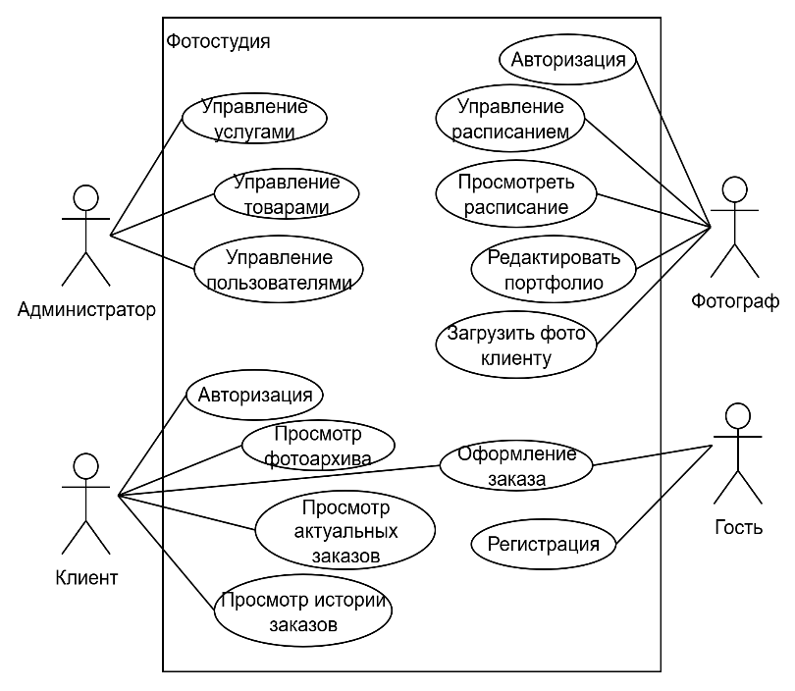

Рисунок 1 – UML-диаграмма прецедентов

Для реализации указанных функций требуется разработать структуру веб-приложения, которая описывает как буду организованы страницы и разделы сайта. Составленная структура веб-приложения показана на рисунке 2.

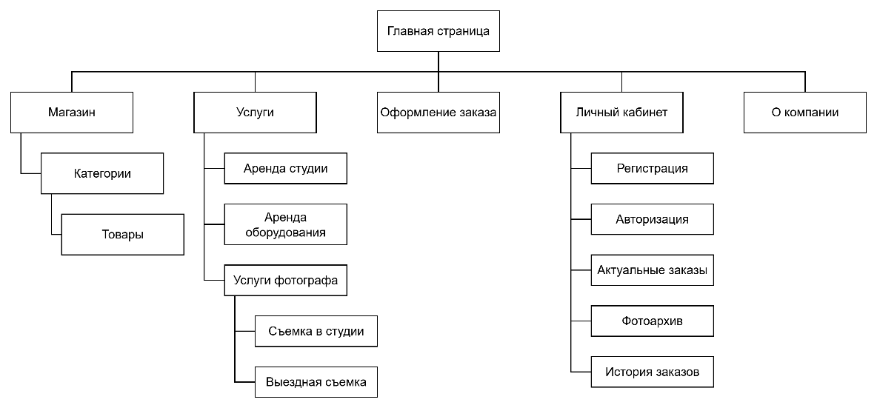

Рисунок 2 – Структура веб-приложения

Для обеспечения корректной работы веб-приложения необходимо составить программную архитектуру, которая определяет, как будет происходить взаимодействие между клиентской и серверной частями.

Программная архитектура разрабатываемого веб-приложения основана на модели клиент-сервер. Фронтенд – одностраничное приложение на React, отвечает за отображение интерфейса и взаимодействие с пользователем. Бэкенд – отвечает за обработку запросов, управление бизнес-логикой. База данных – хранит всю важную информацию. Составленная программная архитектура представлена на рисунке 3.

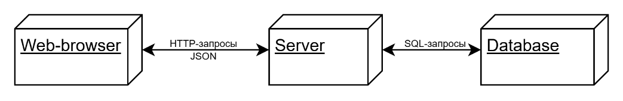

Рисунок 3 – Программная архитектура веб-приложения

Следующим этапом проектирования является создание макетов основных страниц, отражающих внешний вид интерфейса, расположение ключевых элементов интерфейса, они представлены на рисунках 4-14.

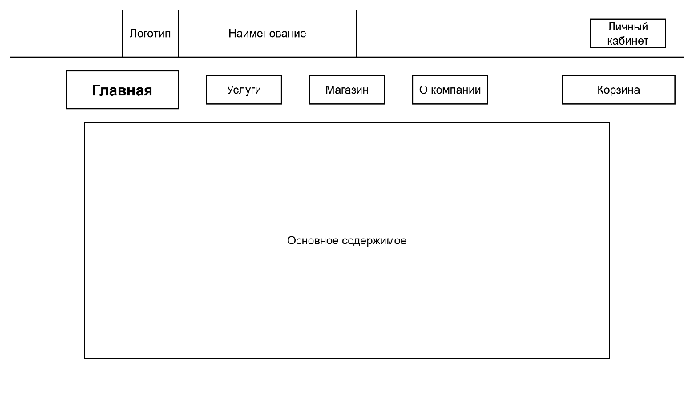

Рисунок 4 – Макет главной страницы

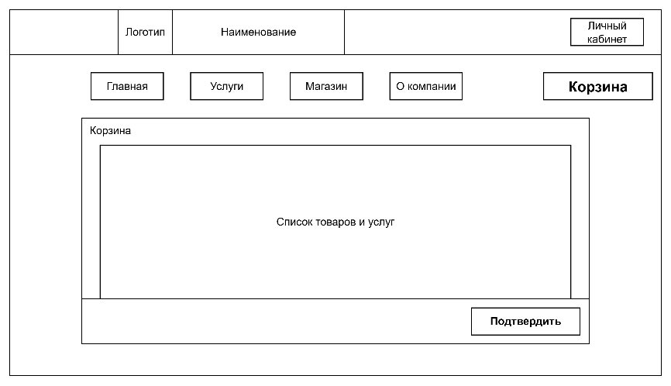

Рисунок 5 – Макет раздела оформления заказа, под названием «Корзина»

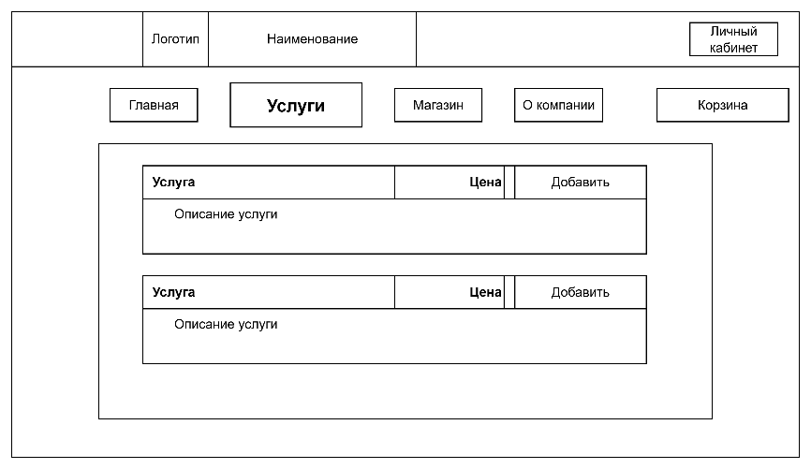

Рисунок 6 – Макет раздела услуг

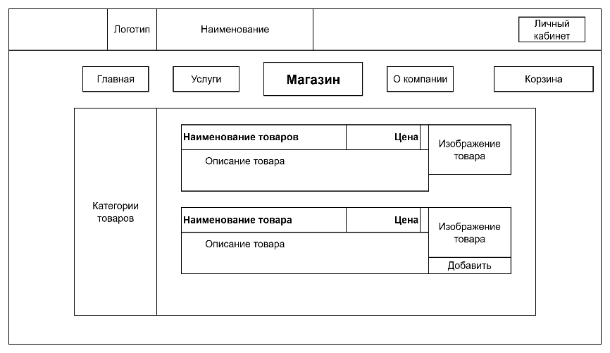

Рисунок 7 – Макет варианта расположения товаров в магазине

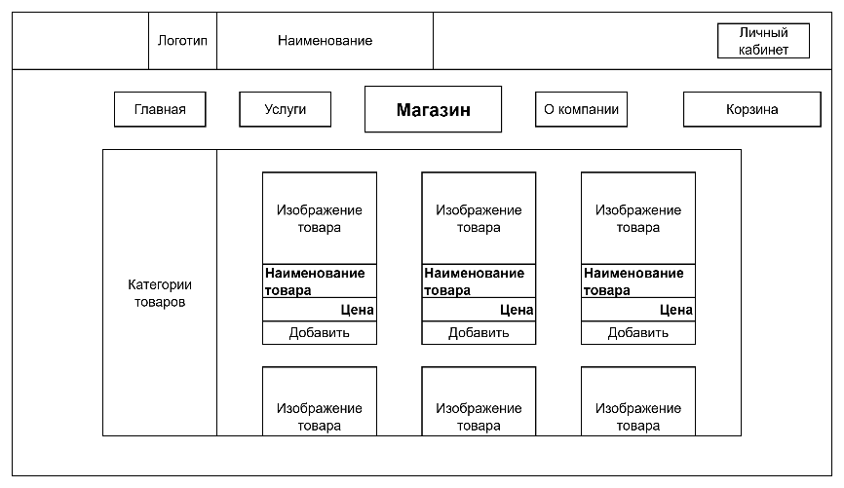

Рисунок 8 – Макет второго варианта расположения товаров в магазине

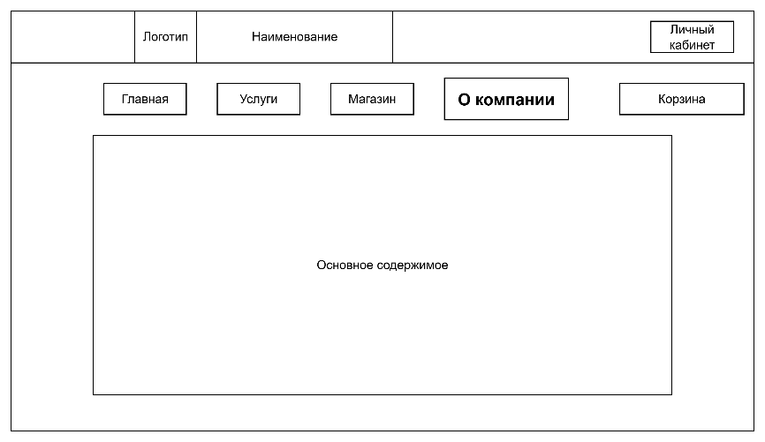

Рисунок 9 – Макет раздела «О компании»

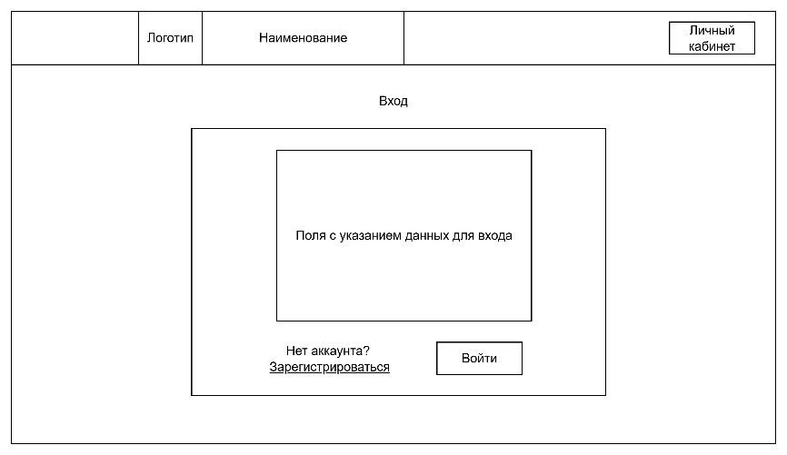

Рисунок 10 – Макет входа в личный кабинет

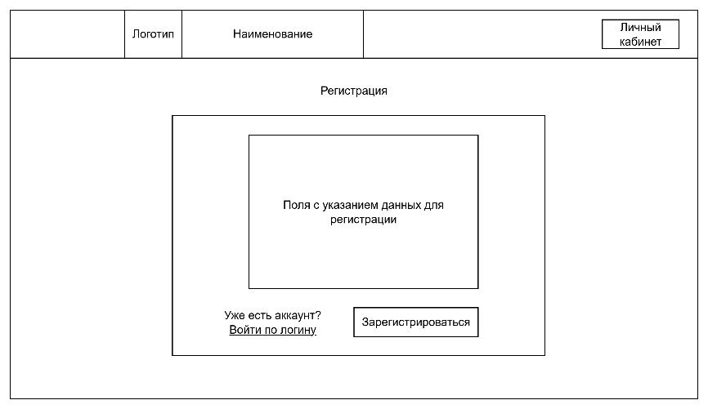

Рисунок 11 – Макет регистрации личного кабинета

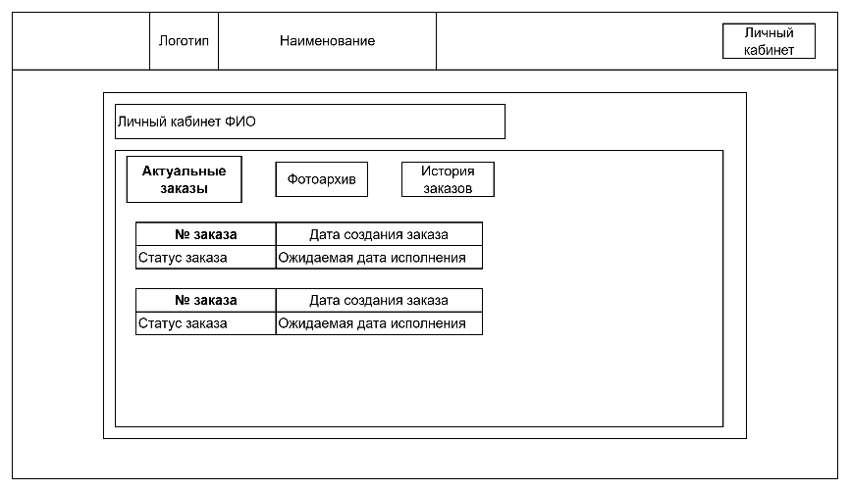

Рисунок 12 – Макет просмотра актуальных заказов

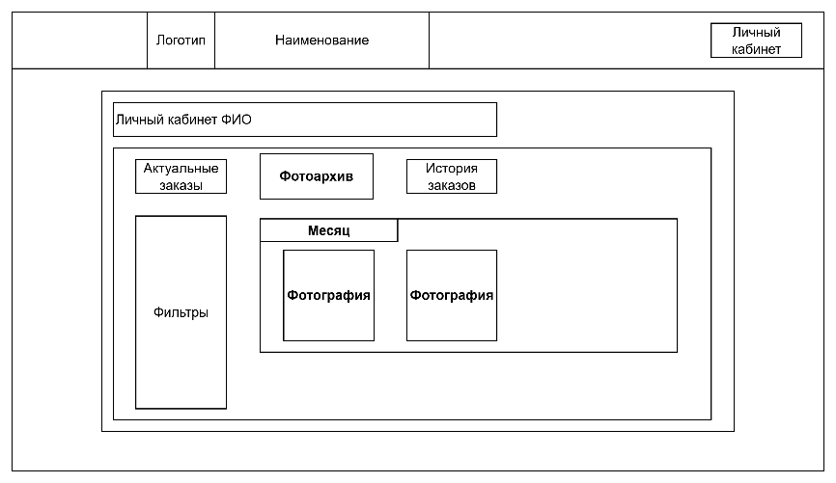

Рисунок 13 – Макет просмотра фотоархива

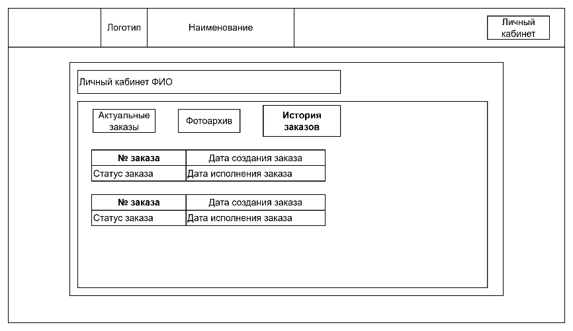

Рисунок 14 – Макет просмотра истории заказов

**Вывод:** в ходе выполнения лабораторной работы была спроектирована информационная и программная архитектура разрабатываемого веб-приложения, разработаны макеты страниц, а также создано рабочее пространство для выполнения лабораторных работ.